Sip中继是什么产品？
sip是一个基于文本的应用层控制协议，用于创建、修改和释放一个或多个参与者的会话，同时也是一种源于互联网的IP语音会话控制协议。

Sip中继的功能用途
SIP中继也可以用作SIP网关，它可以将SIP信号转换为其他协议的信号，如H.323、MGCP等。这种转换可以让不同的协议之间进行通信，在网络稳定的情况下，提高通信效率。

Sip中继的优势价值
SIP连接较为灵活，扩展性强，不管是同时的通话数量还是号码的数量都是可以随时扩展的，激发了Internet以及固定和移动IP网络推出新一代服务的威力。是现代企业办公的最好的选择。

国内SIP中继的分类
国内的运营商目前提供2种SIP中继连接方式：本地SIP中继和云端SIP中继
本地SIP中继由于是私有网络连接，适合于对安全要求比较高的企业
云端SIP中继通过互联网接入，简单易用
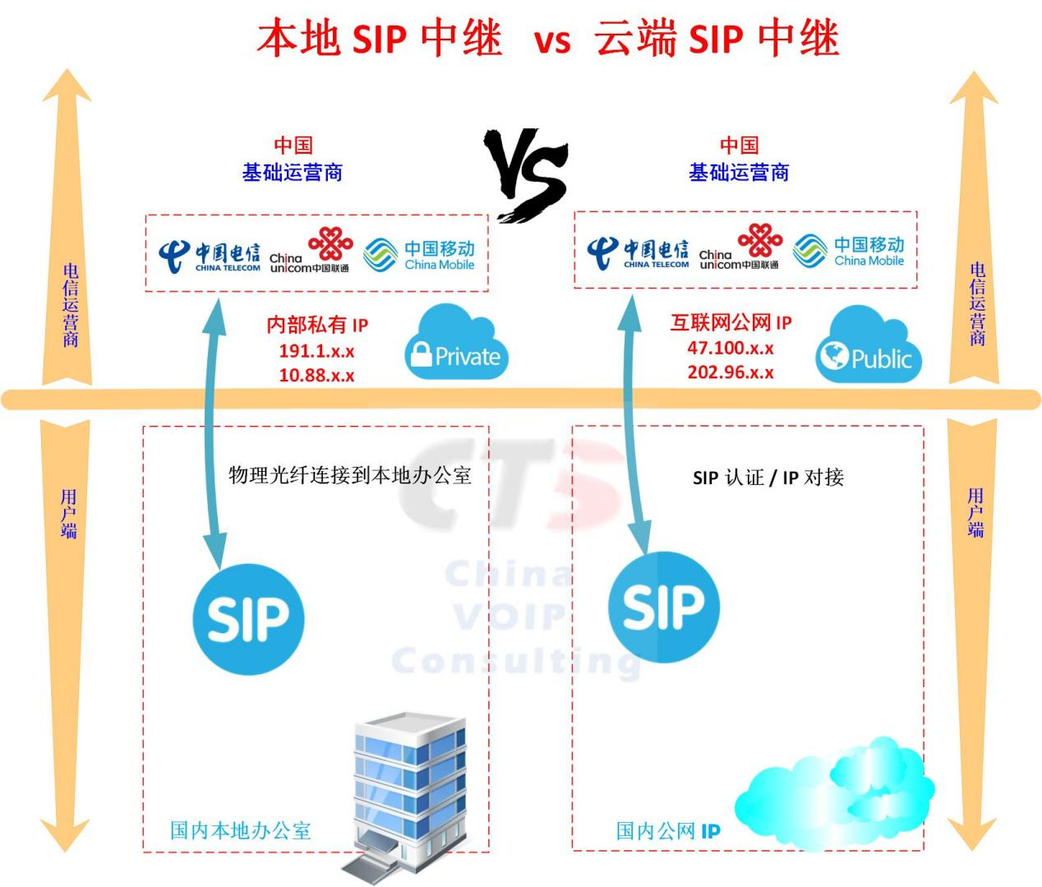

云SIP中继的优势
1、云部署，弹性按需扩展
2、纯软，虚拟化先进架构
3、云服务器：按需订阅，扩容方便
4、无需布线：现有网线或者WIFI
5、无需准备机房机柜
6、无需专门的电话模块和电话线跳线
7、无需自己维护：供应商提供整个系统的维护

结语
SIP中继是一种用于连接不同SIP网络的设备，它可以将SIP信号从一个网络传输到另一个网络。SIP中继详细的介绍请参考www.ciucts.com.

